https://www.bouchard-aine.fr/fr/visites-et-degustations.r-16/?valid_legal=1

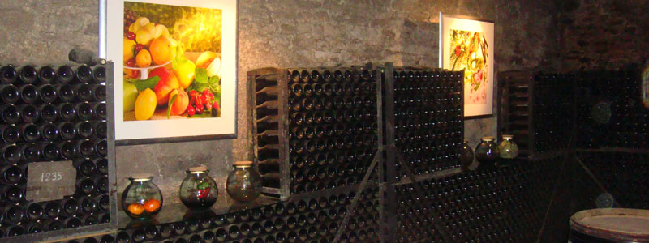

À Beaune, une visite de cave inédite autour des cinq sens
L’Histoire de notre Maison beaunoise Bouchard Aîné & Fils se confond avec celle du vin de Bourgogne et de la ville de Beaune. Nos caves situées en l’Hôtel du Conseiller du Roy, datant du XVIIIe siècle, vous proposent un parcours historique, culturel et gustatif original. Une découverte du vin à travers ses cinq expressions, un monde des sens à explorer pour la finalité ultime du goût et du plaisir de la dégustation.
In Beaune, een unieke keldertour gebaseerd op de vijf zintuigen
De geschiedenis van ons wijnhuis in Beaune, Bouchard Aîné & Fils, is verweven met die van de Bourgondische wijn en de stad Beaune. Onze kelders, gevestigd in het 18e-eeuwse Hôtel du Conseiller du Roy, bieden een originele historische, culturele en proeverijtour. Een ontdekkingstocht door de vijf expressies van wijn, een wereld van zintuigen die verkend moet worden met als ultieme doel de smaak en het plezier van het proeven.
